ИПР2 Вариант №7

1. Решить систему линейных уравнений итерационными методами Якоби и Зейделя и сравнить число итераций, необходимых для получения точности ε = 10-4.

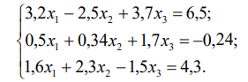

Решение с помощью Wolfram Mathematica:

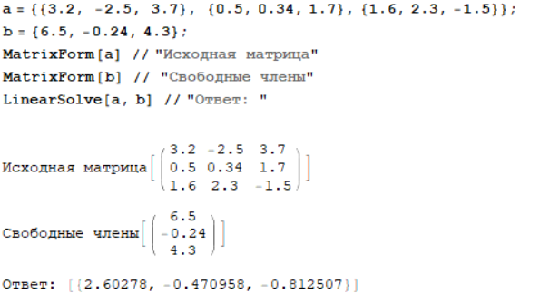

Применив итерационный метод Якоби для решения получен результат:

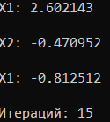

Применив итерационный метод Зейделя для решения получен результат:

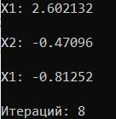

2. Решить систему линейных уравнений с диагональным преобладанием порядка n ( n = 20). Матрица системы и правая часть имеют вид:

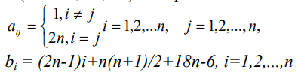

Получившиеся матрицы:

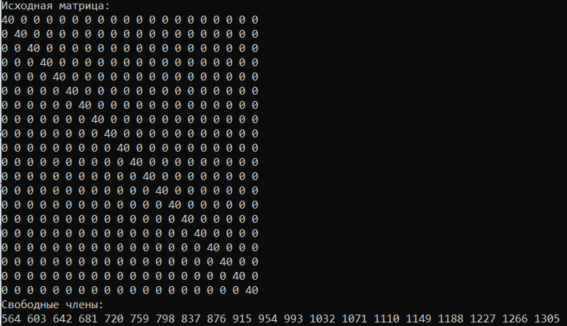

Применив итерационный метод Якоби для решения получен результат:

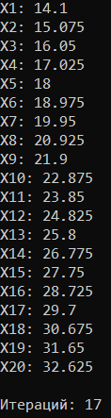

Применив итерационный метод Зейделя для решения получен результат:



**Вывод:** При решение данного СЛАУ метода Зейделя итераций было меньше, чем при использовании метода Якоби, следовательно метод Зейделя при решении подобных СЛАУ более эффективен.